Κύκλοι θέσης στην EQ5
η κατασκευή
και η χρήση τους

Πως μπορούμε να κινηθούμε μέσα στον ουρανό χρησιμοποιώντας τους κύκλους θέσης της στήριξης; Η φιλοσοφία είναι απλή. Πρέπει να γνωρίζουμε τις ουράνιες συντεταγμένες και της θέσης που τώρα το τηλεσκόπιο στοχεύει, και του στόχου που θέλουμε να βρούμε. Εν συνεχεία ελέγχουμε αν όντος ο δίσκος της απόκλισης λέει την σωστή ένδειξη του μέρους που τώρα στοχεύει το τηλεσκόπιο και αν χρειαστεί την διορθώνουμε. (Στην EQ5 περιστρέφουμε λήγω το δίσκο) Λύνουμε το φρένο της απόκλισης και περιστρέφουμε το τηλεσκόπιο, μέχρι να διαμορφωθεί στο δίσκο η νέα ένδειξη. Εκεί το ακινητοποιούμε. Πηγαίνουμε τώρα στο δίσκο της ΟΑ και τον γυρίζουμε ώστε να δείχνει ακριβώς τη σωστή ένδειξη του στόχου που μέχρι τώρα παρατηρούσαμε. Αμέσως λύνουμε το φρένο της ΟΑ και περιστρέφουμε τώρα το τηλεσκόπιο μέχρι να διαμορφωθεί η νέα ένδειξη, και αυτό είναι όλο.
Αυτό το και <<Αυτό είναι όλο>> είναι θεωρητικώς. Διότι για να γίνει αυτό και πρακτικώς, απέχει πολύ. Πρώτα απ’ όλα και οι δύο δίσκοι θέσεις στην εν λόγο στήριξη είναι θλιβερά μικρής διαμέτρου. Σα να μην φτάνει αυτό, η διαγράμμιση της απόκλισης είναι ανά δύο μοίρες. Στη δε ορθή αναφορά ανά δεκάλεπτο.(2,5μοίρες) Μας δίνουν δηλαδή αναγνώσιμο πεδίο τεράστιο, που δεν χωρά μέσα στο προσοφθάλμιο του τηλεσκοπίου. Για να έχουμε κάπως εύχρηστους δίσκους αυτοί θα πρέπει τουλάχιστον να έχουν διάμετρο 114,6 χιλιοστά, οπότε στο χείλος τους να απέχει η μία μοίρα από την άλλη 1χιλιοστό. Κάτι τέτοιο όμως είναι πολυέξοδο για να το φτιάξει κάποιος, και προβληματική θα γίνει τώρα όλη η στήριξη κατά την μεταφορά της. Πώς θα την ξαπλώνουμε στο αυτοκίνητο με δύο δίσκους που να εξέχουν τόσο; Έτσι μένουμε με τους δικούς της μικρούς δίσκους. Διότι αν κατεβάσουμε τον πήχη και πούμε εντοπισμός αντικειμένων στο ερευνητή κι όχι στο προσοφθάλμιο του τηλεσκοπίου, τότε τα μικρά αυτά δισκάκια φτάνουν και περισσεύουν. Εγώ τα χρησιμοποιώ πάντα όταν είναι να στοχεύσω στον ζενίθ. Ειδικά της απόκλισης, Διότι το σημάδι σε εκείνο το σημείο του ουρανού, μετά από κάποια ηλικία και ύστερα, παραγίνεται επίπονη διαδικασία.
Θέλω πχ να βρω το δακτυλιοειδές νεφέλωμα στην Λύρα, και ο αστερισμός εκείνη την ώρα να περνά πάνω ακριβώς από το κεφάλι μου. Ελευθερώνω τον άξονα της απόκλισης και τον περιστρέφω μέχρι η ένδειξη να γίνει κατ’ εκτίμηση 39 μοίρες βόρια, διότι στη διαγράμμιση του δίσκου υπάρχει το38 και μετά το40. Εκεί ανάμεσα λοιπόν το κλειδώνω. Αυτή περίπου είναι η απόκλιση του Βέγγα. Δεν ασχολούμαι καθόλου με το δίσκο της ΟΑ, απλώς περιστρέφω τώρα το τηλεσκόπιο κατά ΟΑ ώστε αυτό να σημαδεύει κατά προσέγγιση το Βέγγα. Εκεί βάζω το μάτι μου στο προσοφθάλμιο του ερευνητή.(Με διαγώνιο καθρεφτάκι) Κάποια στιγμή καθώς σπρώχνω το τηλεσκόπιο, σα γαλάζια αστραπή θα περάσει μπροστά από τα μάτια μου το φως του Βέγγα. Από εκεί και πέρα ακολουθώ τα αστέρια του αστερισμού και φτάνω στο πεδίο του πλανητικού. Τώρα το δακτυλίδι είναι στο προσοφθάλμιο του τηλεσκοπίου.
Σαν αυτό το παράδειγμα μέσα στην διάρκεια μιας βραδιάς υπάρχουν πολλές περιπτώσεις που χρησιμοποιώ αυτό το μικρό και ταπεινό δισκάκι. Με τα χρόνια μάλιστα απομνημόνευσα την απόκλιση πολλών αστέρων και τώρα πια σπάνια κοιτάζω νυχτιάτικα τις σημειώσεις μου.
Θα μου πείτε όμως τώρα ότι καλό αυτό, αλλά το στοίχημα, η πρόκληση, είναι να βάλεις κατευθείαν το πλανητικό στο προσοφθάλμιο του τηλεσκοπίου.
Για να το κάνω τώρα και αυτό, από το Βέγγα περνάω στο ε της Λύρας. Τον διπλά διπλό. Θα μπορούσα αυτό να το παραλείψω. Όμως ο διπλά διπλός και πανέμορφος στόχος είναι και παράλληλα με βοηθά να εστιάσω κορυφαία σε μεγάλη μεγέθυνση. Τόση όσο τραβάει η νύχτα. Μερικές φορές είμαι τυχερός και φτάνω 333Χ. Δεν έχω παραπάνω μεγέθυνση, και αφού απολαύσω το διπλά διπλό και τα αμυδρά αστεράκια που υπάρχουν στο ενδιάμεσο διάστημα, κάνω τα εξής. Με το δάκτυλο μου περιστρέφω το μικρό ξύλινο δισκάκι (που είδατε στην φωτογραφία) της απόκλισης μέχρι το 0 να πάει κάτω από τον σταθερό δείκτη. Μετά δεν λύνω το φρένο, αλλά περιστρέφω την ντίζα της μικρομετρικής κίνησης με κατεύθυνση το νότο. 2 πλήρης στροφές και μετρώ άλλες 6 γραμμούλες στο δισκάκι. Τέλος με τον άξονα της απόκλισης. Διότι γυρίζοντας 2,6 στροφές την ντίζα το τηλεσκόπιο κινήθηκε 6,5 μοίρες που είναι η κατ’ απόκλιση απόσταση τους.
Πηγαίνω τώρα στον άξονα της ΟΑ. Μηδενίζω και σε αυτό το δισκάκι την ένδειξη. Αποσυμπλέκω το μοτέρ παρακολούθησης, και περιστρέφω την ντίζα με κίνηση ανατολικά, μετρώντας 9 γραμμούλες ( 1 πλήρη στροφή παρά μία γραμμούλα. Τόξο ίσο με 9 λεπτά της ώρας. Που είναι η κατά ορθή αναφορά απόσταση, των δύο ουράνιων αντικειμένων)Ξανά εμπλέκω το μοτέρ παρακολούθησης. Τώρα ακόμα και με 333Χ (αφού πρόκειται για στοίχημα) το δακτυλιοειδές βρίσκεται στο κέντρο του προσοφθαλμίου και μάλιστα άψογα εστιασμένο. Γι’ αυτό το λόγο άλλωστε επέλεξα αφετηρία γι’ αυτό το μικρό ταξιδάκι να είναι ο διπλά διπλός κι όχι ο Βέγγας.
Το βλέπω κι εγώ αυτά τα δυό μικρά ξύλινα δισκάκια που έφτιαξα μόνος μου, δεν είναι τόσο όμορφα όσο θα ήταν αν είχα δύο φίνους αλουμινένιους δίσκους τις τάξης ας πούμε των 114,6 χιλιοστών διάμετρο. Έχουν όμως ένα κριμένο μυστικό. Η άνεση ανάγνωσής τους μπορεί να συγκριθεί μόνο αν βάζαμε πάνω στους άξονες ΟΑ και απόκλισης, δίσκους όχι των 114,6 χιλιοστών αλλά των πέντε χιλιάδων εφτακοσίων εξήντα χιλιοστών!!! Έξη μέτρα διάμετρο!!! Και αυτό συμβαίνει, διότι τα δύο αυτά ξύλινα δισκάκια δεν είναι τοποθετημένα πάνω στους άξονες ΟΑ και απόκλισης, αλλά είναι πάνω στους δύο ατέρμονες άξονες της μικρομετρικής κίνησης του τηλεσκοπίου, οι οποίοι πρέπει να περιστραφούν 144 φόρες για να πάρει μόνο μία περιστροφή ο κάθε άξονας της στήριξης. Έτσι λοιπόν στην περίμετρο τους (πάνω από 120 χιλιοστά ανάπτυγμα) χωρούν μόνο 2,5 από τις 360 μοίρες της απόκλισης και μόνο 10 λεπτά από τις 24 ώρες στην ΟΑ.
Η άνετη λοιπόν ανάγνωση των ενδείξεων, σε συνδυασμό με τον πλήρη έλεγχο της κίνησης του τηλεσκοπίου που μας δίνουν οι ντίζες της μικροαστικής κίνησης και με λίγη προπόνηση εκ μέρους μας, ο εντοπισμός στόχων ακόμα και με 333Χ δεν είναι ούτε ουτοπικός ούτε ανέφικτος. Βεβαία εδώ δεν πρέπει να ξεχνάμε ότι οι 333Χ ή και υψηλότερες, είναι κάποιου είδους στοίχημα. Στην πράξη ο εντοπισμός στόχων με μεγεθύνσεις οι οποίες ξεκινούν από 60Χ μέχρι 150Χ είναι πράγμα απλούστατο το οποίο το κατορθώνει ο καθένας μας από την πρώτη νύχτα και με την πρώτη του προσπάθεια.

Η κατασκευή:

Παρ’ όλο που τα ξύλινα αυτά ροδάκια μπορούμε να τα κάνουμε από μασίφ καλό ξύλο (οξιά δρυ κλπ) κατέληξα ότι το καλύτερο και το πιο εύκολο είναι να τα φτιάξει κάποιος από MDF πάχους 6 χιλιοστά.
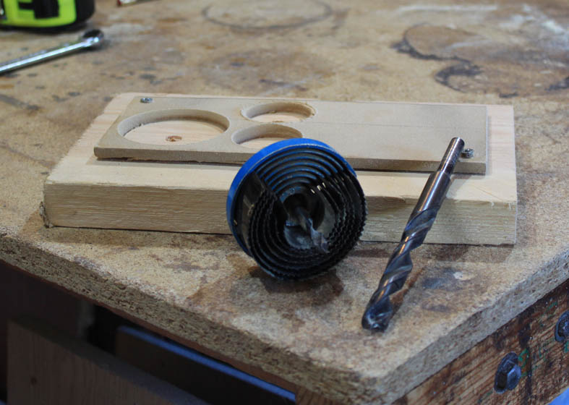
Κόβουμε ένα κομμάτι όσο περίπου αυτό και στις άκρες το βιδώνουμε πάνω σε μία σανίδα ή νοβοπάν ή κόντρα πλέκε ή οτιδήποτε άλλο έχουμε στην διάθεσή μας. Εν συνεχεία με ένα τρυπάνι των 12 χιλιοστών με μύτη σαν αυτό, τρυπάμε το MDF και το βυθίζουμε λιγάκι και στο από κάτω ξύλο.

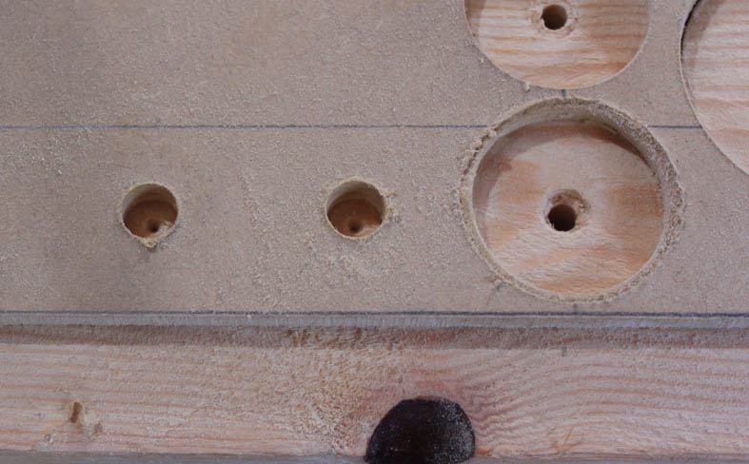
Κάνουμε τόσες τρύπες όσα ροδάκια θέλουμε να φτιάξουμε. Τώρα με εκείνο το τρυπάνι με τα πριονάκια επιλέγουμε ένα το οποίο αν το χρησιμοποιήσουμε να μας ανοίγει τρύπα μεγαλύτερη από 35 και μικρότερη από 45 χιλιοστά. Με αυτό τώρα και με κέντρο το λακκάκι που μας άφησε στο από κάτω ξύλο των 12 χιλιοστών τρυπάνι, ξανά τρυπάμε το MDF.Αυτές τώρα οι ξύλινες ροδέλες που δημιουργήθηκαν, αυτές θα γίνουν τα ροδάκια μας.

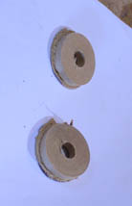
Βέβαια μοιάζουν κάπως έτσι.

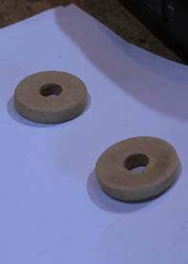
Γίνονται όμως πολύ καλές σαν αυτές, αν τις τρίψουμε με χοντρό γυαλόχαρτο ,και μετά με πιο λεπτό. Αυτή η δουλειά γίνεται πιο καλή και πιο εύκολα αν μια - μια τις περάσουμε μέσα σε μία βίδα των 12 χιλιοστών και βάλουμε την βίδα να την γυρίζει το δράπανο μας.
Τέλος τις ξεσκονίζουμε πολύ καλά με ένα στεγνό και καθαρό πινέλο.
Τώρα τις περνάμε σε τσιγκελάκια φτιαγμένα από κάπως χοντρό σύρμα και τις βουτάμε μέσα σε άσπρη μπογιά τοίχου. (πλαστικό) Φροντίζουμε η μπογιά να είναι καλά ανακατεμένη και πολτώδες. Όχι νερουλή. Αν παρά είναι πολτώδες, τότε μόνο προσθέτουμε πολύ λίγο νερό. Κρεμάμε τα τσιγκελάκια για να στεγνώσουν. Προσοχή! Αυτά τώρα για πάνω από ένα δεκάλεπτο θα στάζουν. Αν σας ενδιαφέρει να μη βαφτεί και το δάπεδο, φροντίστε από πριν να το καλύψετε με κάτι. Όταν αυτές στεγνώσουν, χρόνος από 3 έως 24 ώρες, Μοιάζουν κάπως έτσι.
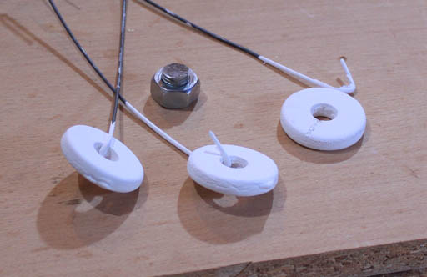
Τώρα το πρώτο που κάνουμε είναι να καθαρίσουμε την τρύπα. Μετά από ένα τέτοιο κολύμπι μέσα στον πολτό η τρύπα έχει μικρύνει και σουβαντιστεί. Παίρνουμε ένα τρυπάνι μικρότερο από 12 χιλιοστά το βάζουμε μέσα στην τρύπα και το γυρίζουμε με το ΧΕΡΙ. Όχι με το δράπανο. Στην αρχή το περιστρέφουμε ανάποδα, και όταν αυτό χαλαρώσει, αλλάζουμε και το περιστρέφουμε προς την κανονική φορά. Μετά βάζουμε στην τρύπα, το 12 χιλιοστά τρυπάνι και επαναλαμβάνουμε. Δεν ασκούμε μεγάλες δυνάμεις και κάνουμε ειδικά αυτή τη δουλειά με μεγάλη υπομονή διότι αν χαλάσουμε αυτή την τρύπα είναι άχρηστο το ροδάκι. Μετά τρίβουμε το ροδάκι με γυαλόχαρτο. Αυτό είναι πολύ εύκολο. Είναι σαν να τρίβουμε κιμωλία .Τέλος και πάλι με ένα στεγνό πινέλο τα ξεσκονίζουμε και μετά με ένα μικρό πινελάκι ζωγραφικής, και με όσο γίνετε λιγότερη μπογιά περνάμε τις ατέλειες και τα ξανά αφήνουμε να στεγνώσουν.
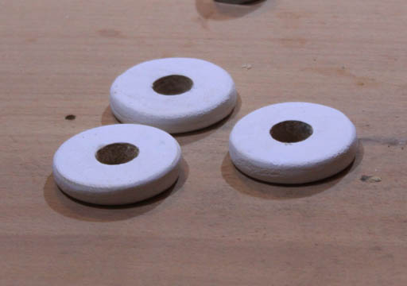
Μετά από τις παραπάνω φροντίδες τα ροδάκια θα γίνουν έτσι.
Όσο διαρκούν οι αναμονές εμείς φτιάχνουμε τα παρακάτω χρειαζούμενα για να χαράζουμε την διαγράμμιση τους. Εδώ όμως υπενθυμίζω τα εξής. Τα ροδάκια αυτά θα μπουν πάνω στους κοχλίες περιστροφής στους ατέρμονες άξονες. Και ότι αυτοί οι άξονες πρέπει να περιστραφούν 144 φορές ο κάθε ένας για να γυρίσει μία φορά ο κάθε άξονας της στήριξης. Συγκεκριμένα αν περιστρέψουμε 6 πλήρης στροφές τον ατέρμονα άξονα της ΟΑ, στο δίσκο θέσης της ΟΑ της στήριξης, θα διαπιστώσουμε ότι το τηλεσκόπιο κινήθηκε κατά μία ώρα ακριβώς που σημαίνει ότι η μία περιστροφή 10 λεπτά της ώρας. Άρα αν βάλουμε δέκα γραμμούλες στη ροδίτισσα και την προσαρμόσουμε με κάποιο τρόπο πάνω στον κοχλία περιστροφής ή την ντίζα, τότε οι δέκα αυτές γραμμούλες αντιστοιχούν στα δέκα λεπτά, και οι κάθε μία που θα απέχει 12 χιλιοστά από την άλλη θα μας δείχνει το 1 λεπτό της ώρας! Και αν βάλουμε και ένα κάλο σταθερό σημείο τότε κάλλιστα μπορούμε να δούμε το μέσον από δύο γραμμές ή το ένα τρίτο ή το ένα τέταρτο (15 δευτερόλεπτα της ώρας). Σεληνιακούς κρατήρες δηλαδή. Κάτι τέτοιο προφανέστατα δεν είναι των φιλοδοξιών μας. Συμπέρασμα 10 γραμμές στο ροδάκι της Ορθής αναφοράς είναι μια χαρά και καθόλου μπέρδεμα στην χρήση. Το στρίβω μια φορά και ξέρω ότι προχώρησα 10 λεπτά. Θέλω να το προχωρήσω 12 λεπτά; Κανένα πρόβλημα. Το περιστρέφω μία στροφή και 2 γραμμούλες που θα του χαράξουμε, και αν θέλω να εντυπωσιάσω τους φίλους με την ευστοχία το προχωρώ και 2,5 γραμμούλες αν χρειαστεί .Σιγά το πράγμα. Ψηφίζω λοιπόν 10 γραμμές για το ροδάκι της ΟΑ.
Για το ροδάκι τώρα της απόκλισης. Εδώ το πράγμα σηκώνει συζήτηση. Διότι ανά μία στροφή με το χέρι το τηλεσκόπιο γράφει τόξο ίσο με 2,5 μοίρες. Το 2,5 όμως είναι ένας αριθμός ζόρικος, δεν αγαπάει τις διαιρέσεις. Έτσι λοιπόν κι εγώ, και με σύμμαχο την απληστία μου, για χρόνια χρησιμοποιούσα για την απόκλιση, ελαφρός μεγαλύτερης διαμέτρου ροδάκι από αυτές που τώρα φτιάχνουμε, γιατί αντί για 10 έβαζα στην απόκλιση 25 γραμμές! Δυνατότητα ανάγνωσης ενός δεκάτου της μοίρας! (εδώ κολλά η απληστία) Η σελήνη αναλυόταν σε 5 διακριτές γραμμές που η κάθε μία απείχε από την άλλη 6 χιλιοστά και όλες μαζί 30 χιλιοστά! Κανονικά πια μπορούσα να αποφαίνομαι για την διάμετρο μεγάλων κρατήρων. Το τέλειο δισκάκι φυσικά για στοιχήματα ή για να μετρήσεις μεγεθύνσεις προσοφθαλμίων με ή χωρίς τον μπάρλοου και διάφορες άλλες εφαρμογές. Στο νυχτερινό πεδίο όμως της αστροπαρατήρησης το μικρό του αδελφάκι στην ορθή αναφορά με τις μόνο 10 γραμμές υπερτερούσε. Ενώ αυτό με τις 25 γραμμές έχανε την λιτότητα και την ευκολία της ανάγνωσης . Γινόταν κουραστικό. Μετά από ένα δυό χρόνια χρήσης έκλισε τον κύκλο του και αντικαταστάθηκε με ένα μικρότερο που έχει και αυτό σαν της ΟΑ 10 γραμμές. Μία πλήρη περιστροφή λοιπόν 2,5 Μοίρες, και για κάθε μία γραμμή το τηλεσκόπιο κινείτε ένα τέταρτο της μοίρας. Και επειδή άνετα μπορούμε να προσδιορίσουμε το μέσο ανάμεσα σε δύο γραμμές το τηλεσκόπιο κινήθηκε ένα όγδοο της μοίρας, τόξο μικρότατο που στην πράξη ποτέ δεν θα το χρησιμοποιήσουμε.
Ένα ίδιο δισκάκι λοιπόν και στην απόκλιση με 10 γραμμές.
Το να χαράξουμε κατευθείαν πάνω στο δισκάκι τις απαιτούμενες γραμμές οι οποίες να διαιρούν την περιφέρεια του σε 10 ίσα τόξα, είναι πράγμα δύσκολο και αμφίβολης ακρίβειας. Χρειαζόμαστε είτε να έχουμε κάποιο εργαλείο (διαιρέτη γραναζιών) ή κάτι πιο απλό που μόνοι μας μπορούμε να φτιάξουμε εύκολα και να μας βοηθήσει στην δουλειά μας.

Εγώ έφτιαξα αυτό. Μία είδους καλίμπρα που πάνω της βιδώνουμε το ροδάκι και με αυτό το ιδιότυπο χαρακάκι και ένα μολύβι κάνουμε τη δουλειά μας.
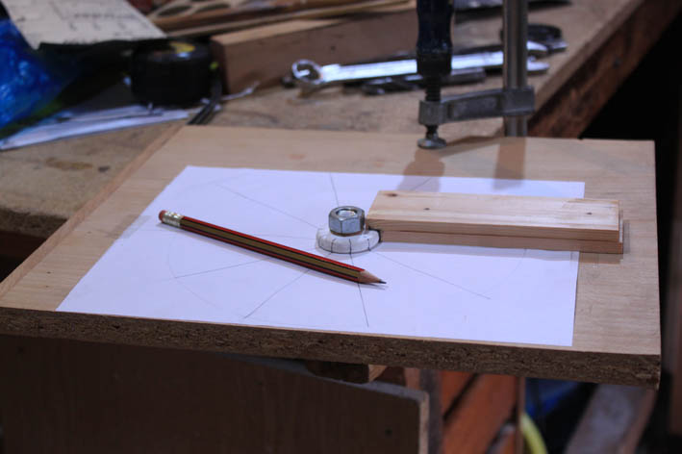
Η φωτογραφία και από μόνη της δεινή την πληροφορία. Πάνω σε μια κόλα χαρτί μεγέθους Α4 σχεδιάστηκε και εν συνεχεία διαιρέθηκε ένας κύκλος σε 10γωνο. Μετά το χαρτί κολλήθηκε πάνω σε ένα νοβοπάν. Ανοίχτηκε μία τρύπα 12 χιλιοστά στο κέντρο του 10γώνου και με μία βίδα με παξιμάδι, μπορούμε σ’ εκείνο το σημείο να συγκρατούμε γερά το ροδάκι. Παίρνοντας τώρα την ευθεία με το συγκεκριμένο χαρακάκι από τις χαραγμένες πάνω στο χαρτί διαγώνιους του 10γώνου, τις μεταφέρουμε πάνω στο ροδάκι.

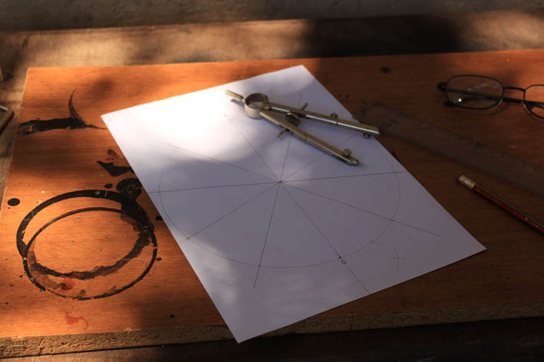 Πολύ εύκολα μπορούμε να φτιάξουμε το 10γωνο μας ως εξής.
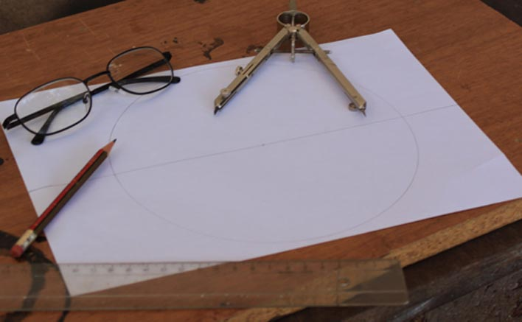Ακτίνα = 102 χιλιοστά. Χορδή = 63 χιλιοστά.

Παίρνουμε μια κόλα χαρτί Α4 και κατά μήκος γράφουμε με το χάρακα και το μολύβι μια ευθεία η οποία να χωρίζει το χαρτί μας στη μέση. Κατόπιν ανοίγουμε το διαβήτη μας, και του δίνουνε με όσο μπορούμε μεγαλύτερη ακρίβεια ακτίνα ίση με 102 χιλιοστά. Βάζουμε την ακίδα στο κέντρο της ευθείας και γράφουμε τον κύκλο.(Πρώτα γράψαμε τη διάμετρο και μετά τον κύκλο).
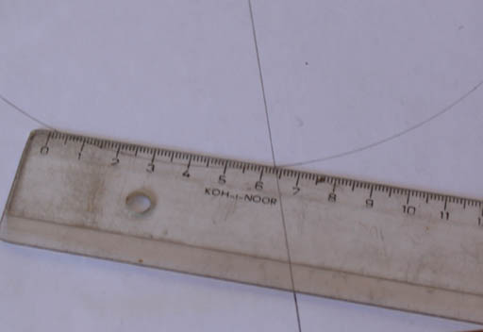
Κατόπιν ρυθμίζουμε την ακτίνα του διαβήτη στα 63 χιλιοστά και την καρφώνουμε σε ένα από τα δύο σημεία της περιφερείας του κύκλου που τέμνεται από την ευθεία. Εκεί που δείχνει ο χάρακας στην φωτογραφία. Τον περιστρέφουμε και τέμνουμε την περιφέρεια του κύκλου εκατέρωθεν και στα δύο ημικύκλια.
Με το χάρακα ενώνουμε ένα-ένα αυτά τα δύο σημεία με το κέντρο του κύκλου και συνεχίζουμε την γραμμή μας μέχρι αυτή να συνάντηση το αντιδιαμετρικό σημείο της περιφέρειας του κύκλου. Μέχρι τώρα γράψαμε τις 4 από τις 10 πλευρές του 10γώνου. Καρφώνουμε και πάλι την ακίδα του διαβήτη μία στο ένα και μία στο άλλο στα προηγούμενα σημεία και παίρνουμε τα νέα. Τα ενώνουμε τώρα αυτά τα νέα με το χάρακα όπως τα προηγούμενα και τελειώσαμε. Με αυτό τον τρόπο μόνο με τρία καρφώματα της ακίδας του διαβήτη στην περιφέρεια του κύκλου εμείς φτιάξαμε το 10γωνο μας.
Ελέγχουμε με το χαρακάκι αν το μήκος των 10 χορδών είναι όσο γίνεται πιο ίσο. Ιδίως ελέγχουμε τις δύο τελευταίες πλευρές οι οποίες δημιουργηθήκαν από μόνες τους. Αν οι διαφορές είναι της τάξης των 2 χιλιοστών δεν πειράζει. Αν όμως είναι των 5 τότε πρέπει να ξαναπροσπαθήσουμε σε καινούριο σχέδιο. Πολλές φορές τέτοιου είδους διαιρέσεις με το διαβήτη και με τον χάρακα μας παιδεύουν επειδή είναι πέτσικο το επίπεδο πάνω στο οποίο σχεδιάζουμε.
Κολλάμε τώρα το χαρτί πάνω σε ένα κόντρα πλακέ ή νοβοπάν ή ότι άλλο έχουμε. Προσοχή το μέρος του χαρτιού που είναι σχεδιασμένο το κέντρο του κύκλου πρέπει να κολλήσει πολύ καλά, διότι το επόμενο βήμα είναι να ανοίξουμε εκεί τρύπα με το 12 χιλιοστά τρυπάνι, και αν το χαρτί δεν είναι σωστά κολλημένο θα σκιστεί.
Το επόμενο είναι να φτιάξουμε ένα χαρακάκι το οποίο να είναι κατάλληλο για να μας κάνει την δουλειά που θέλουμε. Αυτό αποτελείτε από δύο ξυλάκια σαν αυτά.
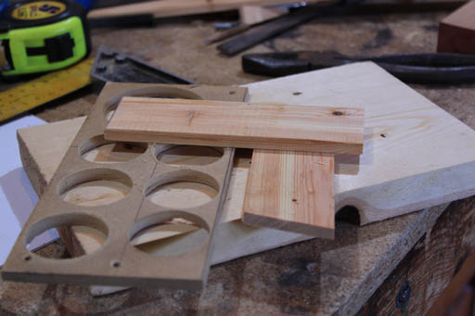
Το ένα ξυλάκι που θα είναι το κάτω μέρος του χάρακα, πρέπει να έχει πάχος όσο είναι το πάχος από το ροδάκι, γι’ αυτό το καλύτερο είναι να κρατήσουμε ένα κομμάτι από το MDF που φτιάξαμε τα ροδάκια. Το επάνω δεν πειράζει, ας έχει ότι πάχος θέλει. Το επάνω ξυλάκι πρέπει να εξέχει λίγο από το κάτω. Στην ουσία το μολύβι θα ακουμπά πάνω σε αυτό το κομματάκι που εξέχει όταν θα γράφουμε την γραμμούλα πάνω στο ροδάκι.
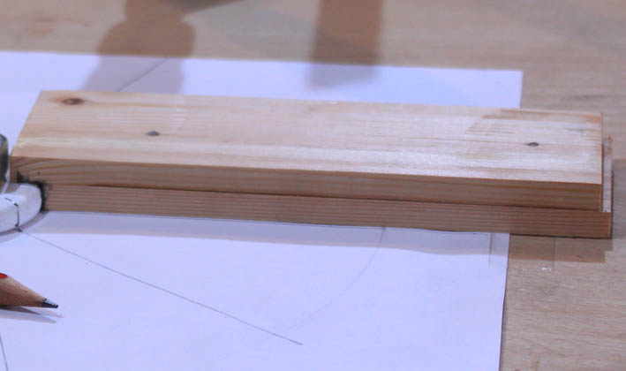
Το χαρακάκι έτοιμο και μάλιστα εν δράση.
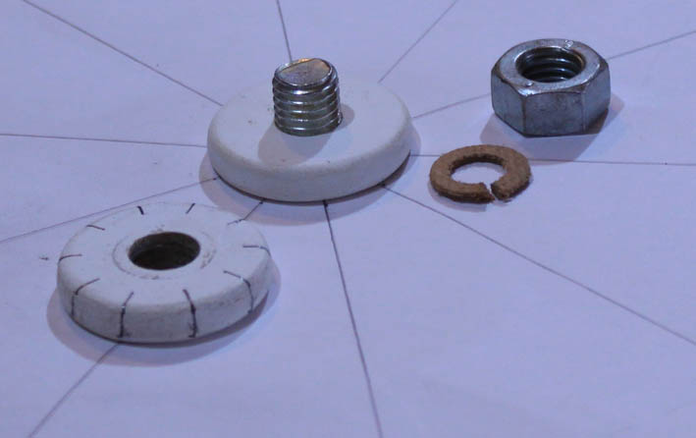Εδώ βλέπουμε τον τρόπο που το ροδάκι προσαρμόζεται. Ανάμεσα στο παξιμάδι και το ροδάκι βάζουμε αυτή τη μαλακή ροδέλα. Είναι από αυτές που βάζουμε στις φιάλες του υγραερίου όταν τις συνδέουμε με το μειωτήρα. Την κόβουμε με το ψαλίδι για να χωρά στην βίδα. Αν δεν βάλουμε αυτή τη ροδέλα ή κάτι παρόμοιο το παξιμάδι θα χαράξει την επιφάνια από το ροδάκι και θα το σημαδέψει όπως το εικονιζόμενο. Τέλος αφού χαράξουμε και βγάλουμε το ροδάκι από τη βίδα, σε μία από τις δέκα γραμμές γράφουμε το 0 και στο αντιδιαμετρικό το 5.
Αφού τελειώσουμε και αυτή τη δουλειά, για άλλη μια φορά τα κρεμάμε στα συρμάτινα τσιγκελάκια και τα ξανά κολυμπάμε αυτή τη φορά σε διαφανές βερνίκι ξύλου. Από 8ώρες έως 72 ώρες αργότερα έχουμε έτοιμα τα ροδάκια ανθεκτικότατα στην χρήση και πλαστικοποιημένα. Το μόνο το οποίο μένει είναι, ένα εκ νέου καθάρισμα τις τρύπας, αλλά αυτό μπορεί να περιμένει και να γίνει όταν θα έχουμε τη ντίζα πάνω στην οποία θα μπουν.
Κοχλίες περιστροφής και ντίζες.

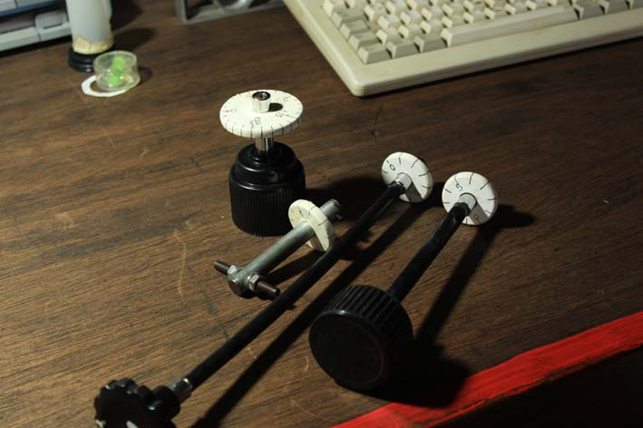

Για να χρησιμοποιήσουμε τώρα τα ροδάκια πρέπει να τα προσαρμόσουμε πάνω σε κάτι. Οι στηρίξεις EQ2 EQ3 EQ4 παραδίδονται στον αγοραστή με ντίζες περιστροφής στις μικρομετρικές τους κίνησης. Όλος <<παραδόξως>> στην EQ5 όχι! Το πράγμα βέβαια δεν τελειώνει εδώ. Ο αγοραστής πληροφορείται ότι δεν υπάρχουν ντίζες για την EQ5. Αυτό είναι αλήθεια μόνο στο ότι η SW δεν κατασκευάζει ντίζες ειδικά γι’ αυτό το μοντέλο, αλλά αντί γι’ αυτές παραδίδει την στήριξη με δύο πλαστικούς διακόπτες που τους ονομάζει κοχλίες περιστροφής. Αυτοί οι δύο πλαστικοί διακόπτες ενώ είναι κατάλληλοι για να αντικαταστήσουμε κάποιον από τους διακόπτες στην κουζίνα μας που χάλασε, εν τούτοις δεν κάνουν για να τους χρησιμοποιήσουμε και μάλιστα επάνω τους να βάλουμε τα δισκάκια που φτιάξαμε. Πρέπει να τους βγάλουμε και να αγοράσουμε ντίζες μικρομετρικής κίνησης από τα παραπάνω μοντέλα. Εγώ στην αρχή χρησιμοποίησα της EQ2 διότι αυτή την στήριξη έτσι κι αλλιώς την είχα από πριν. Επίσης Μπορούμε αν θέλουμε να χρησιμοποιήσουμε κοχλίες περιστροφής ή ντίζες από στηρίξεις που δεν είναι της SW. Αυτός ο κοχλίας περιστροφής με το μεγάλο δίσκο είναι πολύ πρακτικός και ότι πρέπει για την δουλειά μας. Είναι από μια EQ5 κινέζικης κι αυτή κατασκευής, η οποία παραδίδετε στον αγοραστή με αυτά. Η στήριξη αυτή αγοραστικέ από τον αδελφό μου από την Γερμανία. Τέτοιους κοχλίες περιστροφής έχω δει στην Ελλάδα ότι έχουν οι αντίστοιχες EQ5 της BRESSER . Τέλος τέτοιου είδους κοχλίες περιστροφής και ντίζες μπορεί, να βρει κάποιος και σε είδη που δεν είναι αστρονομικής φύσεως και μάλιστα πολύ φτηνότερα. Αν όμως έχει ένα δράπανο κατάλληλο για μέταλλα ή πρόσβαση σε ένα τέτοιο μικρό εργαλείο , μπορεί να φτιάξει μόνος στα μήκη που θέλει σαν αυτές.
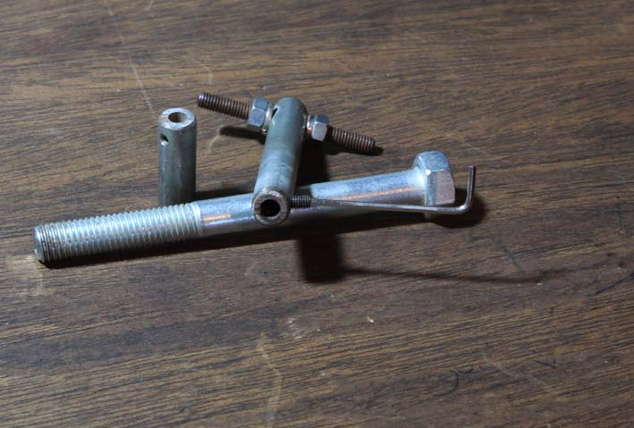
Αυτές είναι φτιαγμένες από στελέχη βίδας των 12 χιλιοστών. Αγόρασα δηλαδή βίδες με όσο το δυνατόν λιγότερο σπείρωμα. Έκοψα την βίδα σύριζα στο σπείρωμα και στο κεφάλι της με ένα σιδεροπρίονο και χρησιμοποίησα το 12 χιλιοστών στέλεχος. Εν συνεχεία άνοιξα μία τρύπα βάθους 15 με 18 περίπου χιλιοστών και με διάμετρο 6 χιλιοστά για να μπαίνει μέσα της η μπρούτζινη απολήξει του ατέρμονα άξονα και έκανα κάθετα σε αυτή μία ακόμα μικρή για να ανοιχτεί σπείρωμα των 4 χιλιοστών, και με ένα μικρό βιδάκι να συγκρατήστε πάνω στον ατέρμονα άξονα. Κατόπιν άνοιξα στο άλλο άκρο μία τρύπα για να προσαρμόσω το χερούλι με το οποίο θα την περιστρέφω. Τώρα με αυτές της ντίζες ή τους κοχλίες περιστροφής έχουμε που να βάλουμε τα ροδάκια που φτιάξαμε. Τα ροδάκια πρέπει να μπαίνουν σχετικά σφικτά. Όχι όμως πάρα πολύ. Διότι από τη μία πρέπει να μπορούσε να τα γυρίζουμε με το δάκτυλο χωρίς να περιστρέφετε έστω και απειροελάχιστα ο κοχλίας ή η ντίζα περιστροφής, και από την άλλη όταν περιστρέφουμε εμείς την ντίζα αυτά να την ακολουθούν χωρίς καθόλου να διολισθάνουν.
Τέλος πρέπει να φτιάξουμε τους σταθερούς δείκτες. Στην ΟΑ απλός σημειώνουμε με μία ή δύο λευκές γραμμές με μπλάγκο το μαύρο πλαστικό και τελειώσαμε.
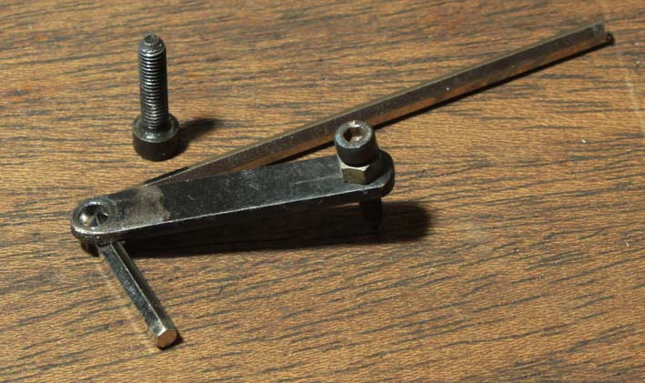
Στην απόκλιση φτιάχνουμε έναν, από ένα λαμάκι πλάτους 10 χιλιοστών και πάχους 3. Στην μία άκρη ανοίγουμε μία τρύπα 5 χιλιοστά και γύρο – γύρο στρογγυλεύουμε το λαμάκι για να μπορεί να χωρά στο μέρος της στήριξης. Από την άλλη ανοίγουμε μία τρύπα με σπείρωμα για 4 χιλιοστά βιδάκι. Περνάμε το βιδάκι και το ασφαλίζουμε με ένα κόντρα παξιμάδι. Αυτό τώρα το προσαρμόζουμε στην στήριξη σ’ αυτό το σημείο.
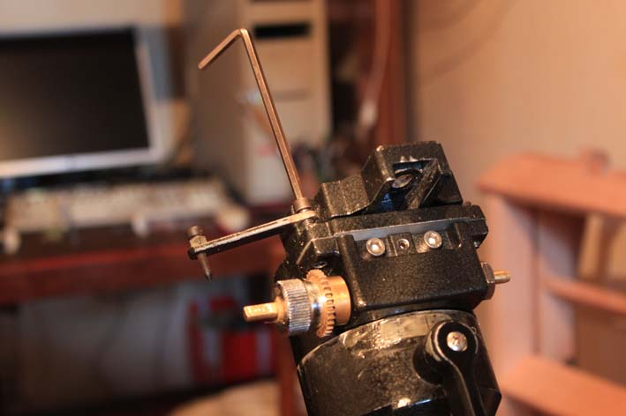
Πρέπει να έχουμε προνοήσει και να προμηθευτούμε ένα βιδάκι Άλεν ελαφρώς μακρύτερο από το δικό της διότι τα 3 χιλιοστά που προστέθηκαν από το πάχος που έχει το λαμάκι την σήκωσαν πιο ψηλά και αν την σφίξουμε θα χαλάσουμε το σπείρωμα.
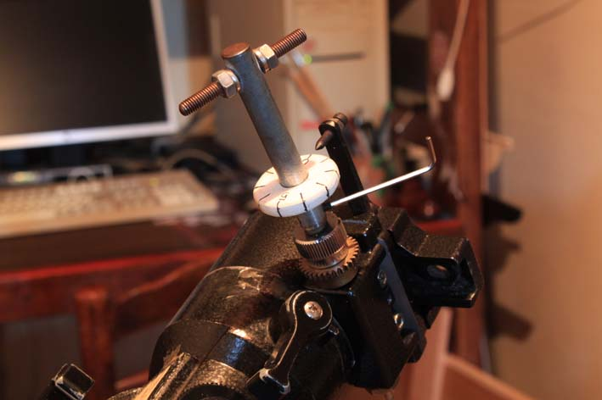Κατόπιν στην απόληξη της μικρομετρικής κίνησης βάζουμε την ντίζα με το δισκάκι.
Εδώ τελειώσαμε με τις κατασκευές. Τώρα μένει και κάτι άλλο που οι περισσότεροι μπορούν να το αποφύγουν Το επόμενο δεν είναι υποχρεωτικό να φτιαχτεί. Απευθύνετε μόνο σε κάτι περίεργους και ανορθόγραφους τύπους και τύπισσες, οι οποίοι σαν εμένα και παρά τα 53 τους χρόνια ακόμα και τώρα μπερδεύουν τα αριστερά με τα δεξιά και κλπ. Αν ανήκετε κι εσείς σε αυτή τη θλιβερή μειοψηφία, πριν βγείτε στο βουνό για να βρείτε στόχους χρησιμοποιώντας τα όσα φτιάξατε, πρέπει να φτιάξετε και κάτι ακόμα. Κάποιες μικρές ταμπελίτσες! Διότι βλέπετε η μέθοδος που ακολουθούμε για την εύρεση στόχων λειτουργεί ως εξής: Για να πάω στην επόμενη θέση από αυτή την που κατέχω τώρα , περιστρέφω τόσες στροφές τη ντίζα μικρομετρικής κίνησης για να πάω τόσο βόρια ή νότια, και τόσο για να πάω ανατολικά ή δυτικά. Όμως για να το πετύχω αυτό με πια φορά θα πρέπει να περιστρέψω; Δεξιά ή αριστερά; Ιδού η απορία.
Τώρα που έχετε τοποθετήσει τα δισκάκια περιστρέψτε τις ντίζες ή τους κοχλίες και σημειώστε την φορά περιστροφής.
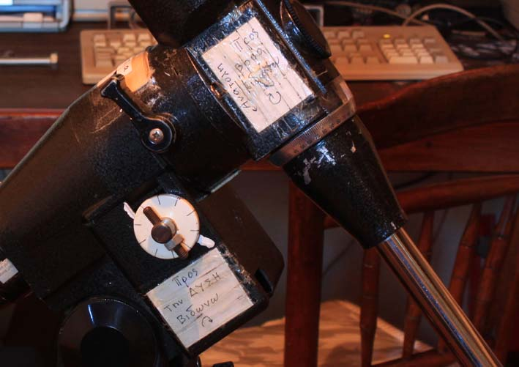
Εδώ το κάτω ταμπελάκι αφορά τον άξονα της ΟΑ. Πρόσεξα ότι τοποθετώντας τον αυτοσχέδιο κοχλία περιστροφής με το δισκάκι από αυτή την πλευρά της στήριξης, όταν τον γυρνώ δεξιά το τηλεσκόπιο προχώρα δυτικά. Το δεξιά μάλιστα μεταφράστηκε σε κάτι το οποίο είναι πιο κατανοητό από εμένα. Βιδώνω! Πάλι καλά. Διότι το πρώτο που μου πέρασε από το μυαλό να γράψω ήταν: <<Προς την δύση κλίνω βρύση>>
Στην απόκλιση το πράγμα γίνεται πιο πολύπλοκο. Διότι αν σημαδέψουμε ένα ουράνιο αντικείμενο τη μία με τα αντίβαρα να βλέπουν ανατολικά και την άλλη δυτικά, η προς βορά ή η προς νότο κίνηση αλλάζει φορά!!! Ναι αν σημαδέψω ένα άστρο και τα βαρίδια βλέπουν ανατολικά, και θέλω να μετακινήσω βόρια το τηλεσκόπιο περιστρέφοντας τον κοχλία, τον γυρνώ δεξιά. (Βιδώνω).Αν τώρα το ίδιο άστρο επειδή πέρασε τον ουράνιο μεσημβρινό το σημαδέψω με τα αντίβαρα να κοιτούν δυτικά, για να μετακινηθώ και πάλι βόρια γυρνώ το κοχλία αριστερά!!! (Ξεβιδώνω.) Σαν να μη φτάνει αυτό, αν αλλάξω τηλεσκόπιο και αντί για το νευτώνειο βάλω το διαθλαστικό ισχύουν ακριβώς τα αντίστροφα από αυτά που με τόσο κόπο έγραψα στα ταμπελάκια!!!!!!!!!!!! Διότι επειδή άλλαξε θέση το προσοφθάλμιο, (!!!) περιέστρεψα και κατά 180 μοίρες τον άξονα της απόκλισης ούτος ώστε ο κοχλίας περιστροφής να μου έρθει σε βολικό σημείο σε σχέση με το προσοφθάλμιο του τηλεσκοπίου.
Έτσι λοιπόν για την απόκλιση, κώλυσα δύο ταμπελάκια δεξιά και αριστερά, στο μέρος που φαίνετε στη φωτογραφία, και όταν βλέπω το ένα (το άλλο είναι από κάτω) μπορώ και πληροφορούμε, ότι για να πάω βόρια << θα βιδώσω ή θα ξεβιδώσω>> (Που όμως αν αντί για το νευτώνειο βάλω το διαθλαστικό ισχύουν ακριβώς τα αντίθετα από αυτά που γράφουν!)

Κύκλοι θέσης στην πράξη:
Έχοντας εφοδιάσει το τηλεσκόπιο μας με αυτά τα χειροποίητα δισκάκια, έχουμε ένα αναβαθμισμένο σύστημα στόχευσης με κύκλους θέσης, το οποίο λειτουργεί σε δύο ταχύτητες. Πως είναι οι εστιαστές δύο ταχυτήτων; Έτσι και εδώ. Τους δύο δίσκους ΟΑ και απόκλισης που έχει η στήριξη τους χρησιμοποιούμε για να βάλουμε κυρίως αστέρια στο ερευνητή και για να καλύψουμε μεγάλες αποστάσεις. Από το Αντάρη πχ στο Βέγγα ή και ακόμα μεγαλύτερες. Το δε τηλεσκόπιο το μετακινούμε με το χέρι.
Τα ροδάκια που φτιάξαμε τα χρησιμοποιούμε για να στοχεύσουμε με μεγάλη ακρίβεια στο κυρίως τηλεσκόπιο καλύπτοντας τώρα μικρές αποστάσεις. Από Βέγγα πχ στο Μ57 (δακτυλιοειδές νεφέλωμα). Το δε τηλεσκόπιο το μετακινούμε κάνοντας χρήση της μικρομετρικής του κίνησης. Με αφορμή αυτό κάνουμε τώρα ένα ταξίδι από τον Αντάρη στο Μ57 στην Λύρα με μία στάση στον Βέγγα.
Είμαστε λοιπόν στο Αντάρη και θέλουμε πρώτα να πάμε στο Βέγγα:
Ελέγχουμε αν ο δίσκος της απόκλισης λέει -25,5 μοίρες που είναι (περίπου) η απόκλιση του Αντάρη και που τώρα είμαστε. Αν ναι, λύνουμε το <<φρένο>> της απόκλισης και κοιτώντας το δισκάκι περιστρέφουμε το τηλεσκόπιο μέχρι να διαβάσουμε την ένδειξη +39 που είναι περίπου η απόκλιση του Βέγγα και εκεί το κλειδώνουμε. Μέχρι αυτή τη στιγμή αυτό που κάναμε είναι ότι μετακινηθήκαμε κατά 65,5 μοίρες πάνω στον μεσημβρινό που βρίσκεται ο Αντάρης. Τώρα πηγαίνουμε στο δίσκο της ορθής αναφοράς και βάζουμε να λέει την ΟΑ του Αντάρη α=16:30. (16 ώρες και 30 λεπτά.) Μόλις βάλουμε την ένδειξη λύνουμε το φρένο της ορθής αναφοράς και γυρίζουμε το τηλεσκόπιο μέχρι να διαμορφωθεί στο δίσκο η τιμή 18:40 που είναι μία καλή προσεγγιστική ΟΑ για τον Βέγγα το κλειδώνουμε και τελειώσαμε. Αυτό που συναίβει με το δεύτερο αυτό βήμα είναι ότι από εκεί που αφήσαμε το τηλεσκόπιο προχώρησε δύο ώρες και 10 λεπτά ανατολικά και έπεσε πάνω στο Βέγγα. Υπάρχει και δεύτερος τρόπος για να κάνουμε αυτό που κάναμε παραπάνω. Όπως είδατε η κατ’ απόκλιση κίνηση από τον Αντάρη προς τον Βέγγα ήταν 65,5 μοίρες βόρια. Την κίνηση αυτή την καλύψαμε όταν το τηλεσκόπιο στόχευε τον Αντάρη εμείς βάλαμε τον δίσκο της απόκλισης να λέει την απόκλιση του Αντάρη και μετά τον μετακινήσαμε μέχρι ο δίσκος να γράψει την απόκλιση του Βέγγα. Το ίδιο σημείο του ουρανού θα στόχευε το τηλεσκόπιο αν τη στιγμή που στόχευε τον Αντάρη εμείς γυρνάγαμε το δίσκο της απόκλισης να λέει 0, και μετά το στρέφαμε βόρεια μέχρι αυτό να γράψει στο δίσκο της απόκλισης 65,5 μοίρες. Το ίδιο κάνουμε και με τον άξονα της ΟΑ. Αντί να βάλουμε την ΟΑ του Αντάρη και μετά να περιστρέφουμε το τηλεσκόπιο μέχρι να διαφοροποιηθεί η τιμή της ΟΑ του Βέγγα, εμείς τώρα βάζουμε 0 και κινούμαστε ανατολικά γράφοντας τόξο ίσο με 2 ώρες και 10 λεπτά. Στη πράξη τον δεύτερο τρόπο δεν τον χρησιμοποιούμε με τους σύνηθες κύκλους θέσης διότι για να βγει αυτό το, από τον Αντάρη στο Βέγγα πάω 65,5 μοίρες βόρεια και 2 ώρες και 10 λεπτά ανατολικά απαιτεί να γίνουν κάποιες πράξεις και να υπάρξει προετοιμασία. Όμως είναι σημαντικό αυτό τον τρόπο να τον γνωρίζει κάποιος διότι για να χρησιμοποιήσουμε τα ροδάκια που με τόσο κόπο φτιάξαμε εκ των πραγμάτων αυτόν είμαστε αναγκασμένοι να ακολουθήσουμε.
Αν τώρα από το Βέγγα θελήσουμε να πάμε στο δακτυλιοειδές νεφέλωμα και να το έχουμε στο προσοφθάλμιο του τηλεσκοπίου οι κύκλοι θέσης της EQ5 είναι ανεπαρκείς. Για να το βρούμε πρέπει να χρησιμοποιήσουμε τα ροδάκια που φτιάξαμε. Αυτά όμως επάνω τους δεν έχουν ούτε μοίρες ούτε ώρες. Έχουν απλά 10 γραμμές που εμείς τους χαράξαμε. Τι μπορεί να γίνει; Αν από το Βέγγα ξέρω πόσες μοίρες νότια και πόσες ανατολικά πρέπει να κινηθώ το πρόβλημα λύθηκε. Διότι από την κατασκευή που κάναμε γνωρίζουμε ότι αν περιστρέψουμε την απόκλιση από τον άξονα της μικρομετρικής κίνησης ένα πλήρη κύκλο το τηλεσκόπιο θα προχωρήσει 2,5 μοίρες και αν περιστρέψουμε την ΟΑ το ίδιο, το κινηθεί 10 λεπτά της ώρας. Και έχουμε λοιπόν. Το Μ57 απέχει κατ’ απόκλιση 5,75 μοίρες Νότια από τον Βέγγα. 5,75 μοίρες διά 2,5 μοίρες που μας δίνει σε μία πλήρη περιστροφή ο άξονας της μικρομετρικής κίνησης βρίσκουμε 2,3 στροφές. Δηλαδή 2 στροφές και τρείς γραμμούλες. Έτσι λοιπόν πράττουμε τα εξής: 1) Κεντράρουμε το Βέγγα στο προσοφθάλμιο του τηλεσκοπίου.2) Ανάλογα με το που κοιτάνε τα βαρίδια ανατολικά ή δυτικά πληροφορούμαστε όσοι μπερδευόμαστε τη σωστή φορά περιστροφής από τα ταμπελάκια που κολλήσαμε!!! 3) Γυρνάμε με το δάκτυλο μας το δισκάκι ώστε το 0 να πάει κάτω από το βιδάκι που το φτιάξαμε για δείκτη και 4) περιστρέφουμε την ντίζα ή τον κοχλία περιστροφής με φορά προς Νότο 2 στροφές και 3 γραμμές. Τελειώσαμε με την απόκλιση.
Στην ορθή αναφορά τώρα. Το Μ57 βρίσκετε 16 λεπτά ανατολικά του Βέγγα. Έτσι εδώ πράττουμε τα εξής. 1) Γυρνάμε με το δάκτυλο μας το δισκάκι ώστε το 0 να πάει στο σταθερό σημάδι. 2) Αν έχουμε μοτέρ παρακολούθησης το αποσυμπλέκουμε και 3) Περιστρέφουμε με φορά κίνησης προς ανατολή 1 στροφή και 6 γραμμούλες. (Διότι μία στροφή είναι 10 λεπτά και η κάθε γραμμούλα 1 λεπτό) Όσο κι αν σας φαντάζει αν όχι απίστευτο, έστω αμφίβολο, το ουράνιο τούτο δακτυλίδι είναι τώρα στο προσοφθάλμιο του τηλεσκοπίου. Δείτε το. Ναι και όλο αυτό έγινε κατορθωτό από τα δισκάκια που μόνοι σας και με τα ίδια σας τα χέρια φτιάξατε.
Καλή σας διασκέδαση και καθαρούς ουρανούς.
Αν κάποιος από εσάς θελήσει να φτιάξει αυτά τα μαγικά ροδάκια και έχει επί πλέων απορίες μπορεί να μου στείλει e-mail ή πμ.
Παρακάτω ακολουθεί και ένα κεφάλαιο με τίτλο <<παραλειπόμενα>>. Σε αυτό περιέχονται τα εξής:
- Γίνεται λόγος για τις ουράνιες συντεταγμένες και το τι είναι ισημερινή στήριξη. Οι περισσότεροι αυτά τα γνωρίζουμε, όμως κάποιοι μικροί κι ανήσυχοι φίλοι μας, συχνά μέσα στις συζητήσεις έχουν ρωτήσει.
2) Πως κάνω την καταγραφή των στόχων. Εδώ επί της ουσίας βρίσκεται όλη η τέχνη του να στοχεύει κανείς με τους κύκλους θέσης.
3)

1) Ουράνιες ισημερινές συντεταγμένες
ή
ουρανογραφικές συντεταγμένες

Για να βρούμε τον δρόμο μας στον νυχτερινό ουρανό, χρησιμοποιώντας τους κύκλους θέσης, πρέπει να γνωρίζουμε τις ουράνιες συντεταγμένες των αστέρων και γενικά των αντικειμένων που θέλουμε να στοχεύσουμε. Υπάρχουν πολλών ειδών ουράνιες συντεταγμένες. Εμείς χρησιμοποιούμε αυτές που ορίζονται με τις εξής παραμέτρους. Απόκλιση και ορθή αναφορά. Διεθνώς η ορθή αναφορά συμβολίζεται με το ελληνικό γράμμα α και η απόκλιση με το επίσης ελληνικό γράμμα δ. Εμάς αυτό που μας ενδιαφέρει άμεσα είναι ότι όταν αναφερόμαστε στην ορθή αναφορά α, πρέπει να ξέρουμε ότι αφορά την κίνηση του τηλεσκοπίου στον άξονα της ορθής αναφοράς και ότι η τιμή της δίνεται με ώρες. Η μέτρηση του κάθε αστέρα έγινε ως εξής. Η εκλειπτική τέμνει τον ουράνιο ισημερινό σε δύο σημεία. Στο εαρινό και στο φθινοπωρινό. Ο ουράνιος μεσημβρινός, ο οποίος διέρχεται του εαρινού σημείου, επιλέχτηκε να είναι η αφετηρία (και το τέλος) και έχει ορθή αναφορά α=0 ώρες (και παράλληλα 24) Αν τώρα με το που διέλθει ο ουράνιος μεσημβρινός από το μεσημβρινό του τόπου, θέσουμε σε λειτουργία ένα χρονόμετρο που να μετρά σε αστρικό χρόνο, τότε κάθε άστρο που περνά τον μεσημβρινό του τόπου γράφει ένα χρόνο. Αυτός ο χρόνος που γράφτηκε είναι και η ορθή αναφορά του αστέρα. Ώστε λοιπόν αν ένα άστρο έχει 2 ώρες ορθή αναφορά σημαίνει ότι διέρχεται από τον μεσημβρινό του τόπου 2 ώρες αφότου πέραση τον μεσημβρινό το εαρινό σημείο. Ή πάλι μπορούμε να πούμε ότι το συγκεκριμένο άστρο βρίσκετε 30 μοίρες ανατολικά του μεσημβρινού σημείου. Μετατρέψαμε τις ώρες σε μοίρες.1ώρα=15 μοίρες. Η επίσημη γραφή της ορθής αναφοράς είναι α=(ώρες) (Λεπτά) (Δευτερόλεπτα)
Η απόκλιση τώρα μετριέται από τον ουράνιο ισημερινό. Αν προεκτείνουμε τον Γήινο ισημερινό τότε αυτός διαιρεί τον ουράνιο σε δύο ημισφαίρια. Το βόριο και το Νότιο. Πάνω στον ισημερινό όλα τα άστρα έχουν απόκλιση =0. Όταν όμως αποκλίνουν από αυτόν είτε βόρια είτε νότια παίρνουν μια τιμή εκφραζόμενη σε μοίρες, η δε μέγιστη τιμή που μπορούν να πάρουν είναι 90. Στις 90 μάλιστα μοίρες βρίσκονται και οι πόλοι του ουρανού. Επειδή όμως έχουμε τους ίδιους αριθμούς και για το βόριο ημισφαίριο και για το νότιο για να τα ξεχωρίσουμε βάζουμε πριν την διατύπωση τους πρόσημο. Το + σημαίνει βόριο ημισφαίριο και το – νότιο. Η επίσημη λοιπόν γραφή τους διατυπώνεται ως εξής. δ= +ή- μοίρες λεπτά δευτερόλεπτα. Με αυτό τον τρόπο μετατρέψαμε όλο το ορατό σύμπαν σαν να βρίσκεται αυτό πάνω σε μία κρυστάλλινη σφαίρα κι εμείς κάτοικοι στο κέντρο αυτής της σφαίρας. Γνωρίζοντας τώρα τις θέσεις των αστέρων μπορούμε με μία ισημερινή στήριξη πολικά ευθυγραμμισμένη να βρούμε τους στόχους μας.
Τέλος επειδή αναφερθήκαμε στην πολική ευθυγράμμιση για την EQ5 είναι αρκετή η εξής. Κοιτάζουμε μέσα από την σήραγγα του άξονα της ορθή αναφοράς και βάζουμε τον πολικό στο κέντρο. (χωρίς πολική διόπτρα). Πολική ευθυγράμμιση μεγαλύτερης ακρίβειας επιφέρει βελτίωση μη παρατηρούμενη στην πράξη.

2) Καταγραφή στόχων:
Παραπάνω για να πάμε από τον Βέγγα στο Μ57 χρησιμοποιώντας τα ροδάκια, περιστρέψαμε το μεν ροδάκι της απόκλισης 2,3 στροφές Νότια, της δε ΟΑ 1,6 στροφές ανατολικά. Αυτομάτως αντιλαμβανόμαστε ότι τίθεται θέμα το πώς γίνονται αυτοί οι λογαριασμοί. Σίγουρα κάτι τέτοιο δεν γίνετε στον τόπο παρατήρησης και μάλιστα νυχτιάτικα. Οι στόχοι εκ των προτέρων πρέπει να έχουν καταγραφεί και να έχουμε μαζί μας τις σημειώσεις μας. Η ασχολία αυτή (μαζί με την κατασκευή χαρτών-τελεταία τρέλα-) για μένα αποτελεί τις κρύες και αδρανείς νύχτες του χειμώνα μία διέξοδο. Βέβαια όταν την άνοιξη ξαμοληθώ, πολύ λήγω χρησιμοποιώ και τις παραπάνω σημειώσεις και τους χάρτες που αποθησαύρισα κατά την διάρκεια του χειμώνα. Διότι βλέπετε μετά από κάποια χρόνια ενασχόλησης, αν πρόκειται να στοχεύσεις κάτι στον νυχτερινό ουρανό αυτό που κάνεις είναι το εξής. Σηκώνεις το χέρι και με τον δείκτη τεντωμένο λες: Αυτό είναι εκεί. Λύνεις τα φρένα της ΟΑ και τις απόκλισης στοχεύεις και τελείωσες. Είναι απείρως πιο γρήγορο. Που να κάθεσαι τώρα να γυρνάς ροδάκια, και σαν να μη φτάνει αυτό, αν έχεις κι εσύ την ατυχία να γεννηθείς ανορθόγραφος όπως εγώ, πριν να γυρίσεις το ροδάκι να πρέπει κάθε φορά να διαβάζεις το ταμπελάκι για πληροφορηθείς για δεκάκις χιλιοστή φορά το πιο είναι το δεξιά και το πιο το αριστερά; Αφού όμως περάσουν κάποιες νύχτες τέτοιας θυελλώδους υπερδραστηριότητας και κάπως ηρεμήσω, ε τότε λέω καιρός να κάνουμε και κάτι άλλο.
Εν πάση περιπτώσει για να χρησιμοποιήσουμε τα ροδάκια προηγούμενος θα πρέπει να έχουμε κάνει προετοιμασία και μαζί μας να έχουμε τις σημειώσεις μας, και μιας και από το Βέγγα πήγαμε στο Μ57 ας δούμε τι προετοιμασία χρειάστηκε να κάνω, και πως την έκανα.
1) Χρειάστηκα την ορθή αναφορά και απόκλιση και του Βέγγα και του Μ57. Πού τις βρήκα; Σε ένα λογισμικό που έχω και χρησιμοποιώ χρόνια, το Helo northeh skay. Σαν αυτό υπάρχουν αρκετά και σίγουρα όλοι τα χρησιμοποιείτε. Στο συγκεκριμένο κάνεις κλικ πάνω σε ένα αστέρι ή άλλο αντικείμενο του ουρανού και βγαίνει ένα πινακάκι το οποίο περιέχει κάποιες πληροφορίες. Μαζί με αυτές και τις ουράνιες συντεταγμένες. Έτσι λοιπόν σημείωσα.
Βέγγας Μ57
α = 18 : 37 α = 18 : 53
δ = +38 : 47 δ = +33 : 02
Εδώ υπενθυμίζω ότι α = Ορθή αναφορά και δ = απόκλιση και διευκρινίζω ότι μετά το α = ο πρώτος αριθμός είναι ώρες (το 18) και μετά το : ο δεύτερος λεπτά της ώρα. (Το 37 στο Βέγγα και το 53 στο Μ17) Ακριβώς η αντίστοιχη διατύπωση υπάρχει και στο δ. Μόνο που εδώ ο πρώτος αριθμός που είναι γραμμένος είναι μοίρες και ο δεύτερος λεπτά της μοίρας. Δεν χρησιμοποιώ τα δευτερόλεπτα, ούτε στην ΟΑ ούτε στην απόκλιση τα οποία έτσι κι αλλιώς το πρόγραμμα μου τα δίνει. Τα βλέπω όμως και κάνω μία στρογγυλοποίηση. Κι αυτό μόνο αν έχω κέφια όπως εδώ. Η ακρίβεια αυτή είναι κατά πολύ μεγαλύτερη από αυτή που χρειαζόμαστε και στην πράξη χρησιμοποιούμε.

2) Το δεύτερο βήμα να βρεθεί πόσο απέχει κατ’ απόκλιση το Μ17 από τον Βέγγα; Αφού την απόκλιση την παριστάνουμε με το γράμμα δ στην προκειμένη περίπτωση κάνουμε αφαίρεση.
Βέγγας, δ = 38 : 47
- Μ17, δ = 33 : 02 = 5 : 45
Κάνοντας την αφαίρεση λοιπόν βρήκαμε 5 μοίρες και 45 λεπτά. Εδώ ( όχι ότι δεν το ξέρετε) αλλά υπενθυμίζω ότι αφαιρέθηκαν ξεχωριστά τα λεπτά και ξεχωριστά οι μοίρες.
Τώρα αυτό που βρήκαμε πρέπει να το διαιρέσουμε με το 2,5. Διότι κάθε μια στροφή που περιστρέφουμε την μικρομετρική κίνηση στην απόκλιση το τηλεσκόπιο στον ουρανό γράφει τόξο = 2,5 μοίρες. Ερχόμαστε όμως αντιμέτωποι με το εξής πρόβλημα. Οι μοίρες που υπολογίσαμε, και αυτό σύμφωνα με τα δεδομένα που βρήκαμε στο pc, ως τρόπος γραφής δεν είναι γραμμένος στο δεκαδικό σύστημα! Κάνοντας με αυτά τα δεδομένα την αφαίρεση βρήκαμε 5 μοίρες και σαράντα πέντε λεπτά της μοίρας, Για να το μετατρέψουμε αυτό το αποτέλεσμα στο δεκαδικό σύστημα κάνουμε άλλη μία διαίρεση. Διαιρούμε τα λεπτά (μόνο τα λεπτά. Όχι τις μοίρες ) με το 60.
45 λοιπόν λεπτά διά 60 = 0 ,75 και 5 μοίρες = 5,75 Τώρα μπορούμε να κάνουμε την διαίρεση. 5,75/2,5=2,3 Τώρα πια ξέρουμε ότι για να πάμε από το Βέγγα στο Μ57 πρέπει να γυρίσουμε 2,3 στροφές την ντίζα της μικρομετρικής κίνησης.
Τώρα θα μου πείτε ότι το 2 στροφές το καταλαβαίνεται, διότι αν το σημείο 0 του δίσκου περάσει 2 φορές από το σταθερό σημείο τότε την περιστρέψαμε 2 φορές. Με το 0,3 που μένει τι κάνουμε; Αν θυμάστε επέμενα να χωρίσουμε και το ροδάκι τις απόκλισης σε 10 ίσα τόξα. Αφού λοιπόν αυτό το πράξαμε, οι 3 γραμμές που θα ακολουθήσουν μετά από τις 2 φορές που το 0 θα περάσει το σταθερό σημείο τότε βάλαμε ακριβώς το τηλεσκόπιο κατ’ απόκλιση εκεί που πρέπει. Τέλος ξεχάσαμε να σημειώσουμε προς τα πού θα κινηθεί το τηλεσκόπιο. Βόρεια ή Νότια; Παρ’ όλο που αυτό είναι προφανές, ο κανόνας είναι ότι το αντικείμενο με την μεγαλύτερη απόκλιση βρίσκεται Βόρια σε σχέση με το αντικείμενο με την μικρότερη. Εδώ συμβαίνει ο Βέγγας να έχει μεγαλύτερη απόκλιση από το Μ57, άρα από τον Βέγγα προς το Μ57 θα κινηθούμε προς Νότο.
Αυτό που μέχρι τώρα κάναμε και αναλύσαμε, στον τόπο παρατήρησης μπορούμε να το χωρέσουμε στην σελίδα από ένα μικρό μπλοκάκι τσέπης και αυτό να έχουμε μαζί μας. Διότι τα μεγάλα χαρτιά και τα τετράδια στον τόπο παρατήρησης είναι πάρα πολύ προβληματικά. Αν έχει λίγο αέρα μας τα παίρνει κι αν δεν έχει αέρα τότε είναι χειρότερα διότι έχει δρόσο μουλιάζουν και κολλάνε οι σελίδες τους. Αυτά τα μικρά μπλοκάκια χωράνε στην τσέπη μας και τα βγάζουμε μόνο για λίγα λεπτά, τα κρατάμε διαρκώς στα χέρια μας και τα ξαναβάζουμε στην τσέπη μόλις τελειώσουμε. Και όπως θα δείτε σε μία σελίδα χωράνε να γράψουμε 2 στόχους. Στο συγκεκριμένο μπορούμε να γράψουμε.
Μ57
Από Βέγγα 2,3 στροφές νότια
1,6 στροφές ανατολικά.

Αυτά και τίποτα άλλο.

Βέβαια το παραπάνω ταμπελάκι αποτελείτε από μία επικεφαλίδα και δύο μόνο φράσεις οι οποίες αφορούν η μεν μία την απόκλιση η δε δεύτερη την ορθή αναφορά, κι όσο για την δεύτερη όχι απλά δεν είπαμε ακόμα τίποτα αλλά ούτε καν την πιάσαμε. Αυτό συνέβη διότι με την απόκλιση που καταπιαστήκαμε, ερευνήσαμε μόνο ένα μικρό μέρος των περιπτώσεων που είναι δυνατόν να συναντήσουμε. Η αφαίρεση που κάναμε είναι μία ευνοϊκή συγκυρία η οποία αφορά μόνο το 50% των αφαιρέσεων που είναι δυνατόν να μας τύχουν. Όπως είδαμε για να αφαιρέσουμε μοίρες ή ώρες πρέπει να αφαιρούμε ξεχωριστά τα λεπτά και ξεχωριστά τις μοίρες ή τις ώρες. Εδώ τα πράγματα ήταν απλά διότι οι αριθμοί που βάλαμε από κάτω είχαν αριθμητικές τιμές και στις μοίρες και στα λεπτά μικρότερες από τους επάνω.
Τι εννοώ; Ο Βέγγας είχε απόκλιση α = 38 : 47, και το Μ17 33 : 02. Παρατηρούμε ότι το Μ57 έχοντας το πρώτο μέλος που περιγράφει την απόκλισή του, είναι33 μοίρες, είναι μικρότερος αριθμός από τις 38 μοίρες του Βέγγα. Άρα σωστά βάλαμε στην αφαίρεση το 38 επάνω και το 33 από κάτω. Παρατηρούμε τώρα ότι και το δεύτερο μέλος των αριθμών που περιγράφει τα λεπτά, έτυχε να είναι το ίδιο. Δηλαδή δίπλα στις 38 μοίρες που είναι στο πάνω μέρος τις αφαίρεσης βάλαμε τα 47 λεπτά του Βέγγα και από κάτω από τα λεπτά του Βέγγα τα 2 του Μ57.
38 : 47
-33 : 02
Αφαιρέσαμε λοιπόν εύκολα διότι από τα 47 που είναι επάνω αφαιρέσαμε τα 2 και έμειναν 45, και μετά αφαιρέσαμε τις ώρες. Τί θα γινόταν όμως αν το Μ57 αντί για 33 μοίρες και 2 λεπτά, είχε 33 μοίρες και 50 λεπτά; Θα είχαμε το εξής.
38 : 47 = (38-1) : (60+47) = 37 : 107
-33 : 50 -33 : 50 -33 : 50
Στην πρώτη στήλη παρατηρούμε ότι ενώ οι μοίρες αφαιρούνται μεταξύ τους, στα λεπτά υπάρχει πρόβλημα διότι 50 > 47 και έτσι δεν γίνεται να προχωρήσουμε στην αφαίρεση. Υπάρχουν αρκετοί τρόποι για να λύσουμε αυτό το πρόβλημα. Εγώ ακολουθώ τον εξής: Αλλάζω την διατύπωση του επάνω τόξου. Και έτσι από 38 : 47 που είναι, παίρνω 1 μοίρα από τις 38 (38-1) την μετατρέπω σε λεπτά (60) και την αθροίζω στα είδη υπάρχοντα λεπτά (60+47). Έτσι λοιπόν κάνοντας αυτές τις πράξεις από 38 : 47 το μετατρέπω σε 37 : 107 και όπως βλέπετε στην Τρίτη στήλη άνετα γίνεται τώρα η αφαίρεση και στις μοίρες και στα λεπτά. Το ίδιο ακριβώς γίνεται και με τις ώρες στην ορθή αναφορά. Μάλιστα με τις ώρες το τέχνασμα είναι πιο κατανοητό διότι εμείς τα αγοράκια, το κάναμε αυτό το τέχνασμα τουλάχιστον 1 φορά στην ζωή μας τότε που μας είχε ρωτήσει η κοπέλα μας τι ώρα είναι. Εμείς αντί να της πούμε ότι ήταν 12 παρά 5 το βράδυ, της είπαμε 10 και 115 Με τίποτα δεν μπορούσε να μας κατηγορήσει για ψεύτες.
Τελειώνοντας με την απόκλιση θέλω να υπενθυμίσω ότι για να βρούμε το πόσο απέχουν δύο ουράνια αντικείμενα δεν κάνουμε πάντα αφαίρεση αλλά κάνουμε και πρόσθεση. Το παράδειγμα του Αντάρη και του Βέγγα είναι χαρακτηριστικό. Ο Βέγγας έχει απόκλιση δ=+38:47 και ο Αντάρης δ= -26:26. Αυτό σημαίνει ότι ο Αντάρης απέχει από τον ουράνιο μεσημβρινό 26 μοίρες και 26 λεπτά προς νότο και ότι ο Βέγγας 38 μοίρες και 47 λεπτά προς βορά. Σύνολο 65 μοίρες και 13 λεπτά. Προσοχή το γεγονός ότι την απόκλιση του Αντάρη θα την δείτε γραμμένη με – δεν σημαίνει ότι είναι αρνητικός αριθμός! Απλώς σημαίνει ότι βρίσκεται στο νότιο ημισφαίριο του ουρανού, ενώ ότι έχει μπροστά του+ σημαίνει ότι βρίσκεται στο βόριο ημισφαίριο.
Συμπέρασμα:
Όταν θέλουμε να βρούμε την κατ’ απόκλιση απόσταση δύο ουράνιων σωμάτων και είναι στο ίδιο ημισφαίριο κάνουμε αφαίρεση, ενώ όταν βρίσκονται στο αντίθετο κάνουμε πρόσθεση.

3) Εδώ είναι το τρίτο και τελευταίο βήμα και αφορά την ορθή αναφορά. Επί τις ουσία είναι τα ίδια ακριβώς και με την απόκλιση που κάναμε παραπάνω. Εδώ αφαιρούμε την ορθή αναφορά.
Μ57 α = 18 : 53
-Βέγγας α = 18 : 37 = 0 : 16
16 λοιπόν λεπτά έδειξε η αφαίρεση. Άρα θα περιστρέψουμε την μικρομετρική κίνηση της ορθής αναφοράς 1,6 στροφές. Διότι σε κάθε μία στροφή προχωράμε 10 λεπτά της ώρας και επειδή το δισκάκι το διαγραμμίσαμε με 10 γραμμές η κάθε γραμμή είναι 1 λεπτό της ώρας.
Αυτό τώρα που απομένει είναι να βρούμε αν η κίνηση θα είναι ανατολικά ή δυτικά. Αυτό γίνεται αυτομάτως αντιληπτό αν συγκρίνουμε τις δύο τιμές της ΟΑ των δύο σωμάτων. Αυτό το οποίο έχει μεγαλύτερη τιμή βρίσκεται ανατολικά από αυτό που έχει την μικρότερη τιμή. Στην προκειμένη περίπτωση το Μ57 έχει κατά 16 λεπτά της ώρας μεγαλύτερη ορθή αναφορά άρα από το Βέγγα προς το Μ57 θα κινηθούμε ανατολικά. Με την πληροφορία αυτή τελειώσαμε την καταγραφή του συγκεκριμένου στόχου. Διότι φτάσαμε στο σημείο να έχουμε μόνο τρία πράγματα που μας ενδιαφέρουν και να τα έχουμε μαζί μας σημειωμένα στο πεδίο παρατήρησης. Την επικεφαλίδα (Μ57) και από κάτω δύο φράσεις.1) Από Βέγγα 2,3 στροφές Νότια 2) 1,6 στροφές ανατολικά.
Εδώ απομένει για τελειώσουμε και με την ορθή αναφορά να μνημονεύσουμε και μία εξαίρεση την οποία πρέπει να λάβουμε υπ’ όψιν ότι αυτή υπάρχει και στον υπολογισμό της απόσταση που έχουν δύο ουράνια σώματα κατά ορθή αναφορά και στον καθορισμό το πιο βρίσκεται ανατολικά και πιο δυτικά.
Κοιτάξτε αυτό τον χάρτη.

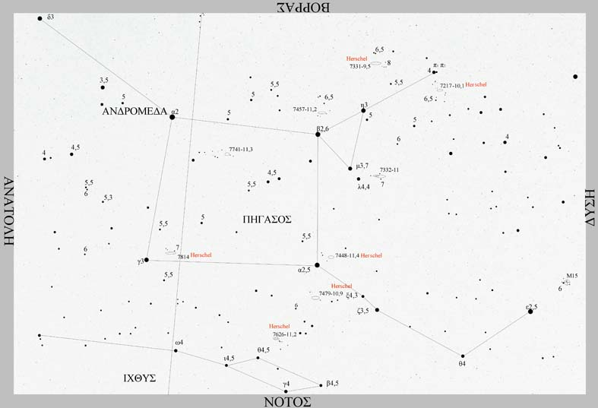
Μαζί με τον αστερισμό του Πηγάσου βλέπουμε και μία γραμμή να χωρίζει τον χάρτη από βορά προς νότο. Αν συγκρίνουμε τις τιμές της ορθής αναφοράς δύο ουράνιων αντικειμένων τα οποία βρίσκονται στο ίδιο μέρος του χάρτη ( έστω δυτικά της γραμμής θα δούμε ότι ισχύει ο παραπάνω κανόνας. Ανατολικά βρίσκεται το αντικείμενο με την μεγαλύτερη τιμή. Το ίδιο και για δύο αντικείμενα που βρίσκονται ανατολικά της γραμμής. Όταν όμως το ένα βρίσκεται ανατολικά της γραμμής και το άλλο δυτικά ισχύει ακριβώς το αντίστροφο. Διότι αυτή η γραμμή είναι τμήμα του πρώτου μεσημβρινού! Ναι λίγο νοτιότερα από εκεί που δείχνει ο χάρτης και μέσα στον αστερισμό των ιχθύων, βρίσκεται το νοητό εκείνο εαρινό σημείο που τέμνεται ο ουράνιος ισημερινός με την εκλειπτική. Από αυτόν λοιπόν τον μεσημβρινό άρχεται και τελειώνει η αστρική ημέρα, με αποτέλεσμα Τα δυτικά του μεσημβρινού να έχουν μεγαλύτερη τιμή από τα ανατολικά.
Έτσι εδώ τίθεται θέμα του πως υπολογίζεται σε αυτήν την περίπτωση, η κατ’ ορθή αναφορά απόσταση των δύο αντικειμένων.
Ακλουθεί παράδειγμα.
Έστω από το α Ανδρομέδας (Πάνω αριστερά στον χάρτη), θέλω να πάω στον NGC 7741 ενδεκάτου μεγέθους ραβδωτό γαλαξία.
Κάτω η λεπτομέρεια εκείνου του σημείου του χάρτη.
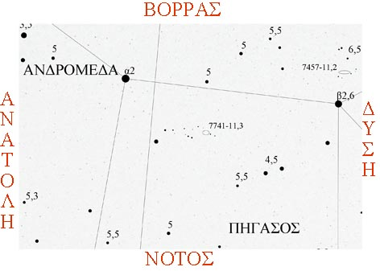
Το α Ανδρομέδας έχει ορθή αναφορά 0 : 08
και το NGC7741 23 : 44. Σε αυτή την περίπτωση ο λογαριασμός γίνεται ως εξής. Δίνω σε αυτόν τον ουράνιο μεσημβρινό την τιμή 24 ώρες, την οποία μάλιστα για καθαρά λόγους πρακτικής την εκφράζω ως 23 : 60. Εν συνεχεία από αυτή την τιμή αφαιρώ την ορθή αναφορά του NGC7741 α=23:44 και βρίσκω 16 λεπτά της ώρας. Αυτό που τώρα έμαθα είναι πόσο απέχει το NGC7741 από αυτόν τον ουράνιο μεσημβρινό + 0:08 λεπτά που είναι η ορθή αναφορά του α Ανδρομέδας = 24 λεπτά. (πράμα που σημαίνει 2,4 στροφές στο δισκάκι που φτιάξαμε) Αν τώρα, που το πιθανόν αυτό θα είναι, κινηθώ από το α Ανδρομέδας προς το NGC7741 η κίνηση θα γίνει δυτικά, παρόλο που η τιμή της ΟΑ του NGC7741 είναι θεαματικά μεγαλύτερη.
Συμπέρασμα:
Με εξαίρεση μόνο την παραπάνω περίπτωση για να βρεθεί η κατ’ ορθή αναφορά απόσταση δύο ουράνιων αντικειμένων, κάνουμε αφαίρεση. Το δε αντικείμενο με την μεγαλύτερη τιμή βρίσκεται ανατολικά του άλλου με την μικρότερη.

